 | BASINÇLI SU GEÇİRİMLİLİK CİHAZI KULLANMA, BAKIM VE ONARIM TALİMATI | Doküman No | TL-199
 |  | İlk Yayın Tarihi | 31.08.2015
 |  | Revizyon Tarihi
 |  | Revizyon No | 00
 |  | Sayfa | 1/1
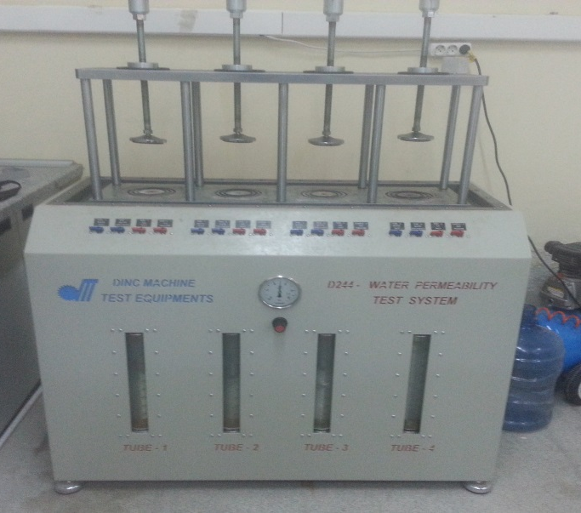
- AMAÇ
Bu talimat Basınçlı su geçirimlilik cihazının kullanım ilkelerini ve çalışma koşullarını belirlemek amacıyla hazırlanmıştır.
- KAPSAM
Bu talimat İnşaat Mühendisliği Bölümü, Yapı Malzemeleri Laboratuvarı’nda bulunan Basınçlı su geçirimlilik cihazının kullanımını kapsar.

- TANIMLAR
Bu talimatta tanımlanması gereken herhangi bir terim bulunmamaktadır.

- SORUMLULUKLAR
Bu talimatın uygulanmasından bu cihazla bir çalışmayı yürüten ilgili öğretim üyesi, öğretim üyesi yardımcısı, çalışma yetkisi verilmiş diğer araştırmacılar ve laboratuvar teknisyeni sorumludur.
- UYGULAMA
  - Cihazın Kullanımı
- Deney başlamadan önce cihazın tüplerinin su ile dolu olduğu kontrol edilmelidir.
- Eğer su tüpleri ile dolu değilse, cihaz panelinde bulunan su doldurma vanası ile su doldurulur.
- Kompresör güç kablosu prize takılır.
- Numune test hücrelerine yerleştirilir.
- Test hücreleri, üstteki sıkıştırma kolları ile sıkıştırılarak, numune sabitlenir.
- Deneyde hangi hava basıncı kullanılacaksa, barometrenin altında bulunun regülatör yardımıyla hava basıncı ayarlanır.
- Cihaz panelinde bulunan hava ve su vanaları açılarak deney başlatılır.
- Deney bittikten sonra cihazın panelinde bulunan hava ve su vanaları kapatılmalıdır.
- Cihaz kapatıldıktan sonra güç kablosu prizden çıkarılır.

  - Cihazın Bakımı
Kullanıcının güvenliği için herhangi bir bakıma başlamadan önce ünitenin kapatılmış olması ve vanaların kapalı olması gerekmektedir. Her deney sonrası cihaz üzerinde biriken atık malzemeler uzaklaştırılır. Cihazın hareketli parçaları yağlanır.

  - Güvenlik Önlemleri

- Cihaz, su tüpleri içerisinde su olmadan kesinlikle çalıştırılmamalıdır.
- Deney hava basıncı ayarlandıktan, deney devam ederken farklı zamanlarda kontrol edilmelidir.
- Cihaz çalışırken, test hücrelerinin sıkıştırma kolları kesinlikle açılmamalıdır.
- Bu cihaz ile beraber kullanılan hava kompresörü kullanım talimatı dikkate alınmalıdır.
- İLGİLİ DÖKÜMANLAR
Firma tarafından verilmiş cihaza ait kullanım kılavuzları.

Hazırlayan Sistem Onayı Yürürlük Onayı
Nezaket YILDIZ Prof. Dr. İhsan KAYA Prof. Dr. Umut Rıfat TUZKAYA

